PROGRAMER - OSOBA KOJA PIŠE PROGRAM ILI KODIRA
3-A
TESTER – OSOBA KOJA PROVJERAVA JE LI PROGRAM ISPRAVAN

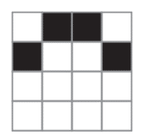
KOD:

SLIKA

ZADATAK: KODIRAJ OVU SLIKU NA DRUGAČIJI NAČIN
KOD 2:

5. RAD U PARU –KODIRAJ SLIKU, PREPIŠI KOD NA PAPIR I DAJ IH TESTERU
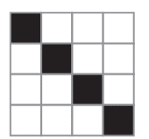
KOD:

6. KODIRANJE – DEKODIRANJE SLOVA: DEKODIRAJ I OTKRIJ REČENICU
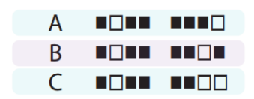
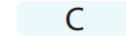
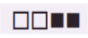
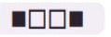
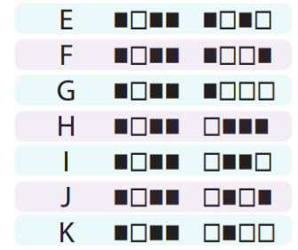
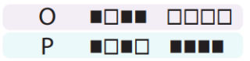
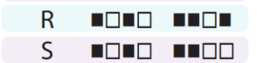
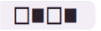
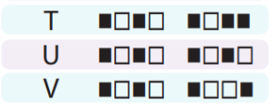
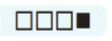
TABLICA KODOVA KOD SLOVO
DŽ = D + Ž
Ć
Č
Đ
L J = L + J
N J = N + J
Š
Ž
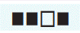
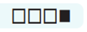
RAZMAK

TOČKA

